Муниципальное казенное общеобразовательное учреждение
«Элисенваарская средняя общеобразовательная школа»
(МКОУ «Элисенваарская СОШ»)
186720 Республика Карелия, Лахденпохский р-н, п. Элисенваара, ул. Школьная, д.7,
тел/факс (814)50 33-651, elis-ch-37@yandex.ru

Класс | 9
Предмет | Геометрия
Учитель | Васильева Л.В.
Дата проведения урока по расписанию | 16.10.2020г.
Адрес электронной почты для отправки выполненного задания | vas_lar@mail.ru
Время для консультаций | 15.00 ч – 17.00 ч.
Срок сдачи на проверку/срок изучения | 20.10.2020
Тема урока | Координаты вектора

- Изучение нового материала:
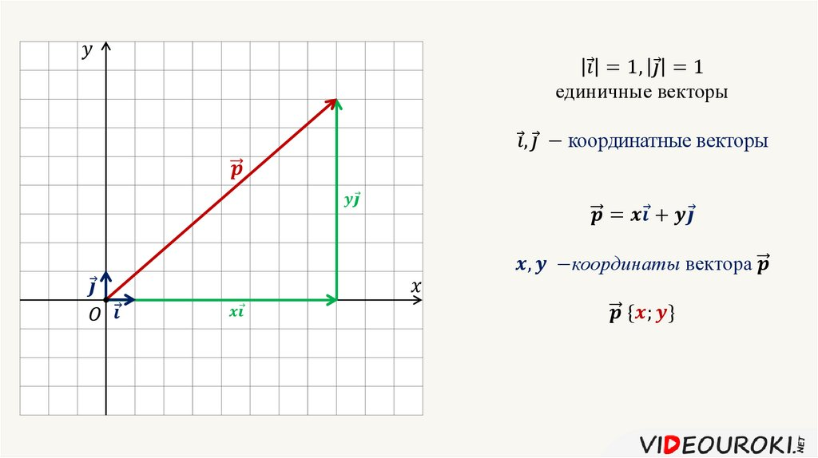
https://youtu.be/uDA9f_51p4I
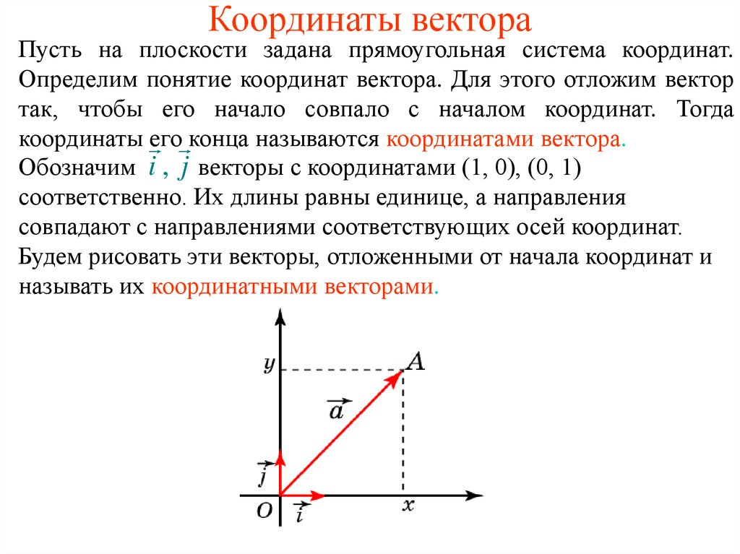
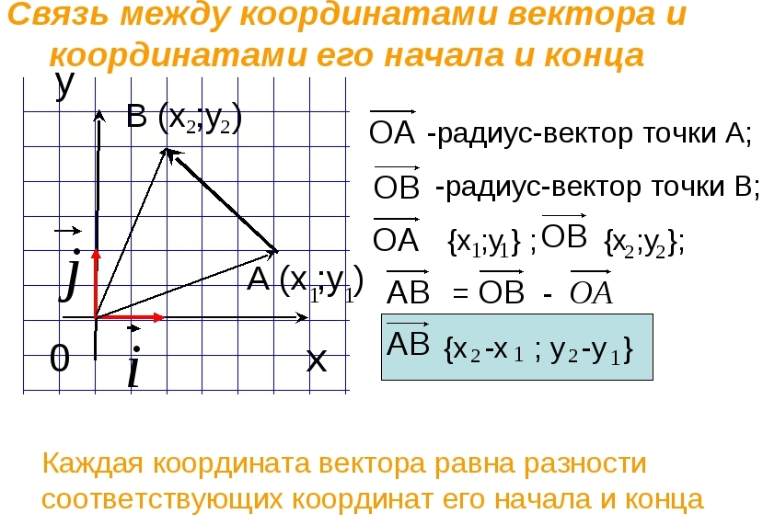

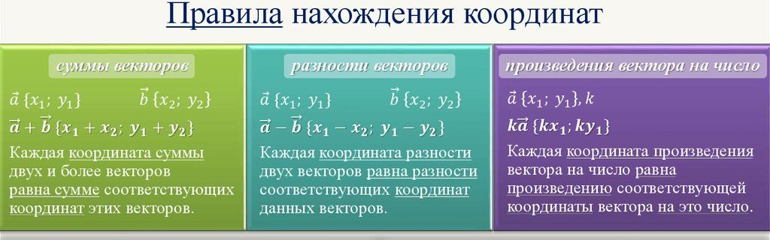
- Закрепление изученного материала: запишите координаты векторов, изображенных на рисунке
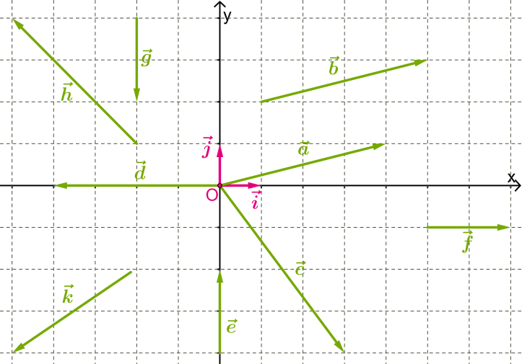

- Домашнее задание: п. 90, задача из классной работы и № 922, № 923, № 924

